Національний технічний університет України
«Київський політехнічний інститут імені Ігоря Сікорського»
Факультет інформатики та обчислювальної техніки
Кафедра інформаційних систем та технологій

Лабораторна робота № 5
з дисципліни «Розробка мобільних застосувань під Android»
Тема: «Дослідження роботи з вбудованими датчиками»

Виконав:
студент групи - ІА-31
Даценко Владислав
Перевірив:
Орленко Сергій Петрович

Київ 2026
Тема: Дослідження роботи з вбудованими датчиками
Мета роботи: ознайомитись з можливостями вбудованих датчиків мобільних пристроїв та дослідити способи їх використання для збору та обробки даних.
Завдання
БАЗОВЕ (10/20 балів). Написати програму під платформу Андроїд, яка має інтерфейс для виведення даних з обраного вбудованого датчика (тип обирається самостійно, можна відслідковувати зміни значень і з декількох датчиків).
ПОВНЕ (20/20). Функціональність базового додатку додатково розширюється обробкою отриманих даних та виведенням їх у відповідній формі.
Примітка: конкретного варіанту не передбачено, студент сам обирає завдання та вигляд програми. Приклади очікуваних робіт:
- «будівельний рівень» з виведенням лінії горизонту та кутом нахилу;
- компас з ілюстрацією стрілки (циферблату з позначеними сторонами світу);
- крокомір (підрахунок кількості кроків);
- додаток для вимірювання перевантажень в авто (G-force meter);
- автоматичне регулювання яскравості та екрану в залежності від рівня освітлення, але ще б додати автозаглушення екрану при піднесенні до перешкоди (до вуха під час розмови або «в кишені»), щоб уникнути ненавмисних дотиків;
- барометр з прогнозом погоди (мова про опади – зміна атмосферного тиску, а, можливо, і вологості з температурою).

У роботі використано акселерометр – датчик, який вимірює прискорення пристрою по трьох осях: X Y Z. Він дозволяє визначати рух пристрою, його нахил та прискорення. Для роботи з датчиками в Android використовується:
SensorManager – менеджер датчиків;
Sensor – об’єкт датчика;
SensorEventListener – інтерфейс для отримання даних.

Результат роботи застосунку у різних режимах:

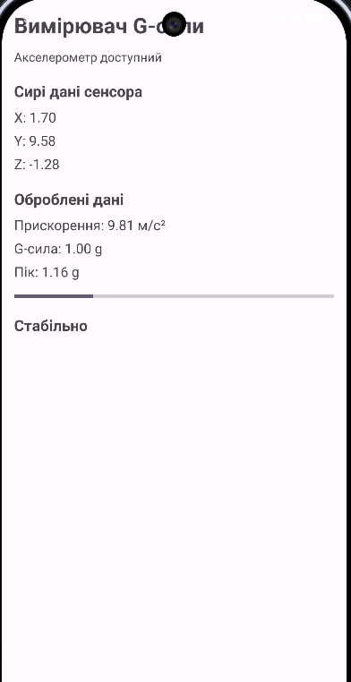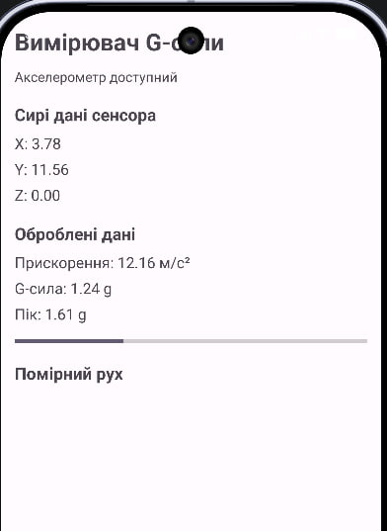
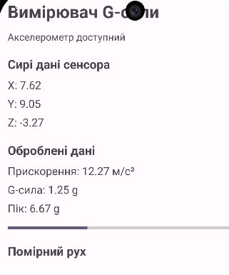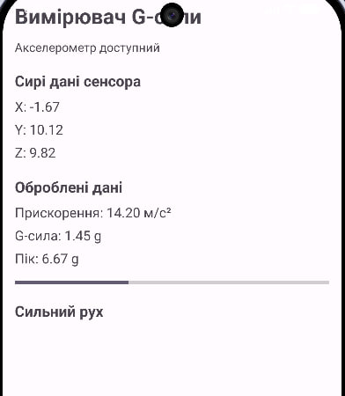

Посилання на репозиторій:
https://github.com/dcb3l/android

Висновок: У ході лабораторної роботи було реалізовано механізм взаємодії з вбудованим акселерометром пристрою. Програмне забезпечення дозволяє зчитувати сирі дані по осях X, Y, Z, а також виконувати їх комплексну обробку: розрахунок сумарного прискорення, G-сили та фіксацію пікових значень. Додатково впроваджено алгоритм визначення інтенсивності руху з представленням результатів у текстовому та графічному форматах

